Л?Національний Технічний Університет України

«Київський Політехнічний Інститут»

Факультет інформатики та обчислювальної техніки

Кафедра обчислювальної техніки

Лабораторна робота №2

**Масиви в мові програмування Java**

|  |  |
| --- | --- |
| Прийняв  Ст.в. Невдащенко М. В.  «__»________ 2014 р. | Виконала Студентка 1-ого курсу ФІОТ  групи ІО-32  Шапран К.О. |

1. **Визначення варіанту завдання**

N = 3229

C5 = 4

C7 = 2

C11 = 6

1. *Дія з матрицями:* C = A× B
2. *Тип елементів матриці* – short
3. *Дія з матрицею С:* Обчислити суму найбільших елементів в стовпцях матриці з парними номерами та найменших елементів в стовпцях матриці з непарними номерами.
4. **Лістинг**

public class array {

public static void main (String [] args){

short [][] A =

{{1,2,3,4},

{4,5,6,5},

{3,4,1,0}};

short [][] B =

{{3,4,5,4},

{6,7,8,5},

{2,3,5,6},

{2,0,8,4}};

int n = A.length;

int m = A[0].length;

int r = B[0].length;

int q = B.length;

boolean value = true; *// Перевіряємо матрицю А на скошеність*

for(int i = 0; i < n; i++)

if(m != A[i].length)

value = false;

for(int i = 0; i < q; i++)*//Перевіряємо матрицю В на скошеність*

if(r != B[i].length)

value = false;

if (value==false)

System.out.println("Скошена матриця");

else

{

if (m!=q) *//Перевіряємо умову множення двох матриць*

System.out.println("Кількість стовпців у першому множнику повинно дорівнювати кількості рядків у другому. ");

else {

short [][] C = new short [n][r]; *//Виконуємо множення матриць А і В*

for (int i=0; i<n; i++){

for (int j=0; j<r; j++){

for (int k=0; k<m; k++)

C[i][j]+= A[i][k]*B[k][j];

}}

for (int i=0; i<C.length; i++){

for(int j=0; j<C[0].length; j++){

System.out.print(C[i][j]+" ");

}

System.out.println();

}

*// Знаходимо суму найбільших елементів в стовпцях матриці-результату з парними номерами*

short s=0;

for (int j=0; j<r;j++){

if (j%2==1) {

short max=C[0][j];

for (int i=0; i<n;i++)

if (C[i][j]>max) max=C[i][j];

s+=max;

}}

*//Знаходимо суму найменших елементів в стовпцях матриці-результату з непарними номерами*

short g=0;

for (int j=0; j<r;j++){

if (j%2==0) {

short min=C[0][j];

for (int i=0; i<n;i++)

if (C[i][j]<min) min=C[i][j];

g+=min;

}}

System.out.println("Сума s = " + (s+g));

}}

}}

1. 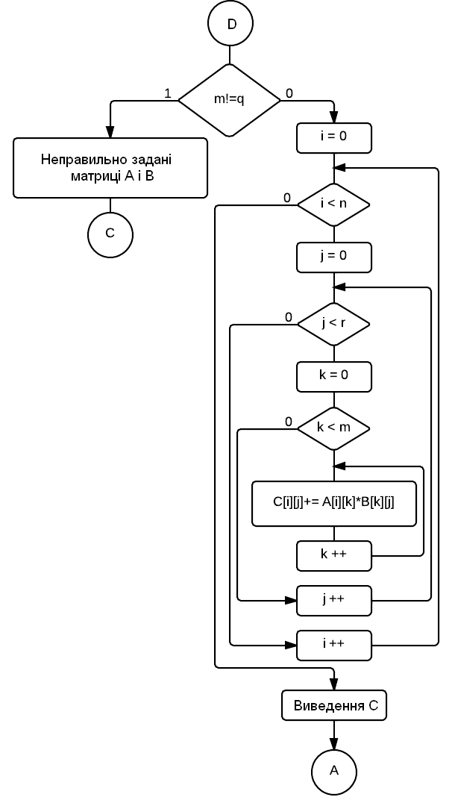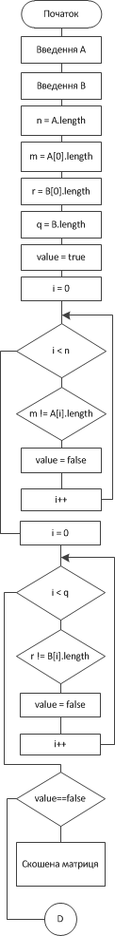**Алгоритм**

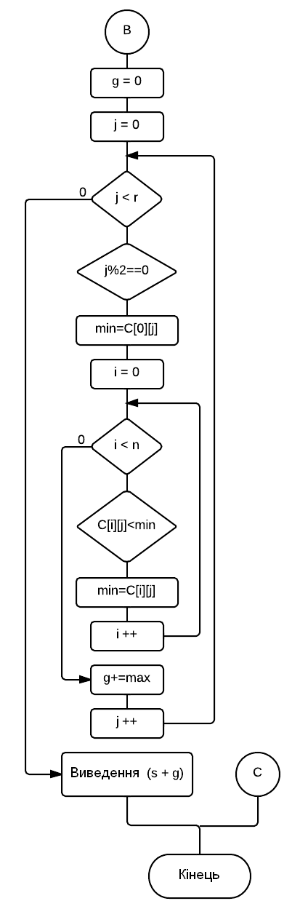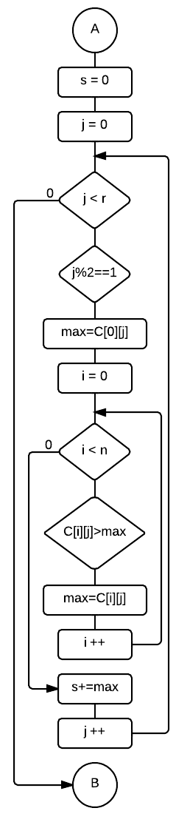

1. **Висновок:**

У даній програмі виконується множення двох матриць і обчислення суми найбільших елементів в стовпцях матриці-результату з парними номерами та найменших елементів в стовпцях матриці-результату з непарними номерами. Операція множення двох матриць може виконуватися тільки коли кількість стовпців першої матриці дорівнює кількості рядків другої, якщо ця умова не виконується – програма виведе відповідне повідомлення. Також виконана перевірка матриць А і В на скошеність.